ÉPIPHANIE

Le voici venu le souverain Dominateur : et dans sa main se trouvent la royauté, la puissance et l’empire. Ps. O Dieu, donnez au Roi votre jugement, et votre justice au Fils du Roi. Mal. 3, 1. Ps. 71.

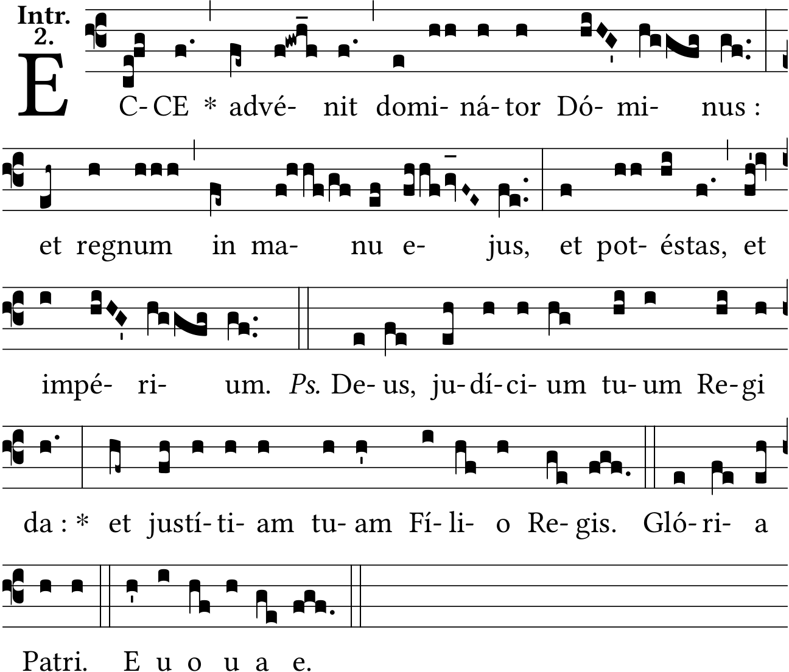
Tous viendront de Saba apporter l’or et l’encens, et donner la louange au Seigneur. V/.Debout et sois radieuse, Jérusalem : car la gloire du Seigneur sur toi s’est levée. Is. 60, 1.

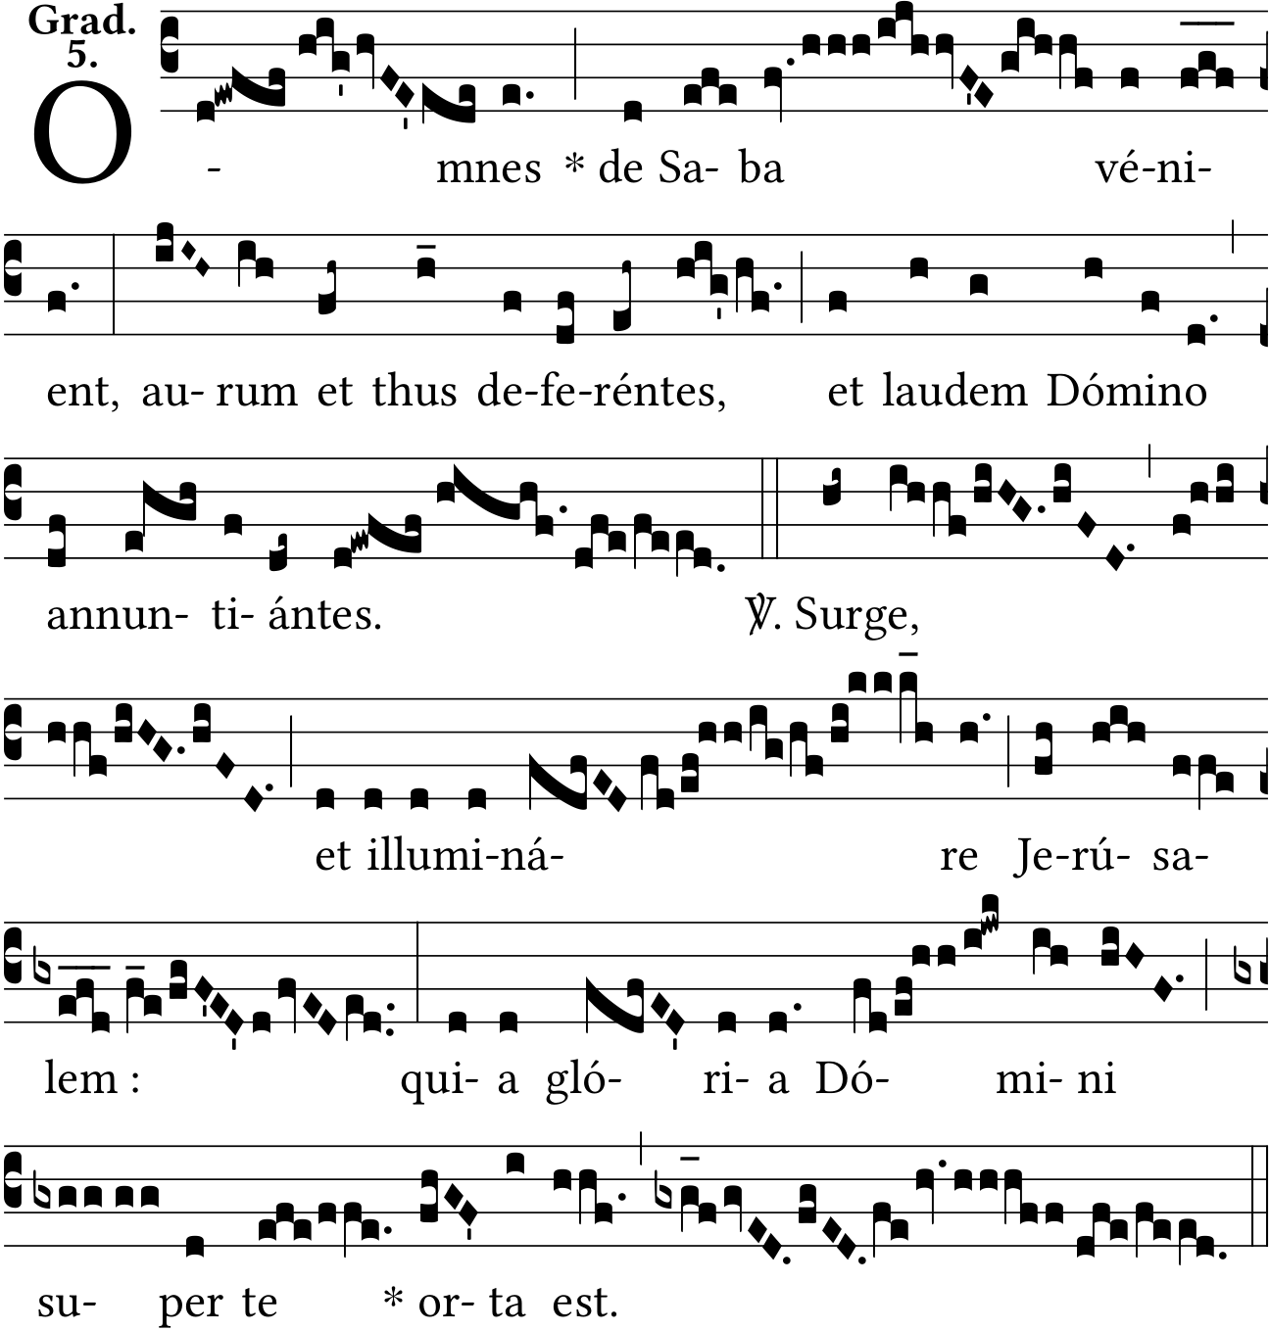
Alleluia. V/. Nous avons vu son étoile en Orient, et nous sommes venus, avec des présents, adorer le Seigneur. Matth. 2.

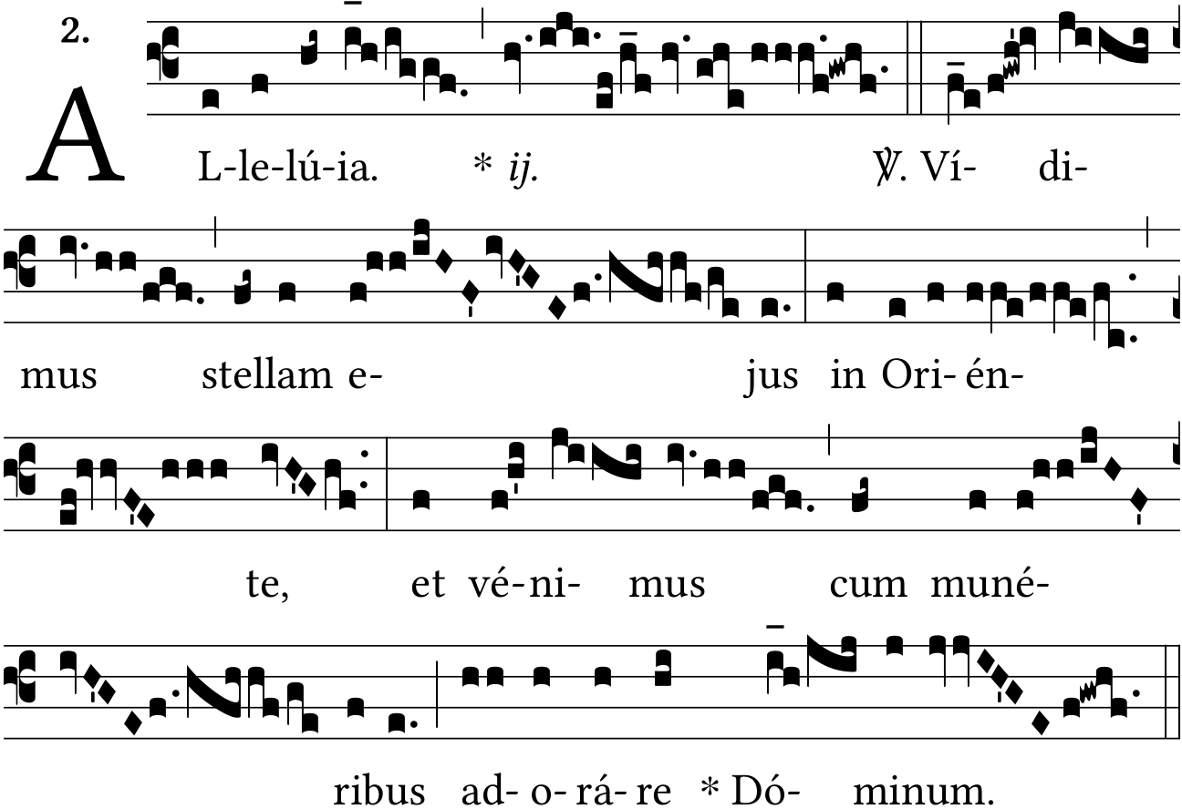

Les rois de Tharsis et les îles offriront des présents ; les rois d’Arabie et de Saba viendront lui apporter leurs dons ; tous les rois de la terre viendront l’adorer et tous les peuples lui seront assujettis. Ps. 71.
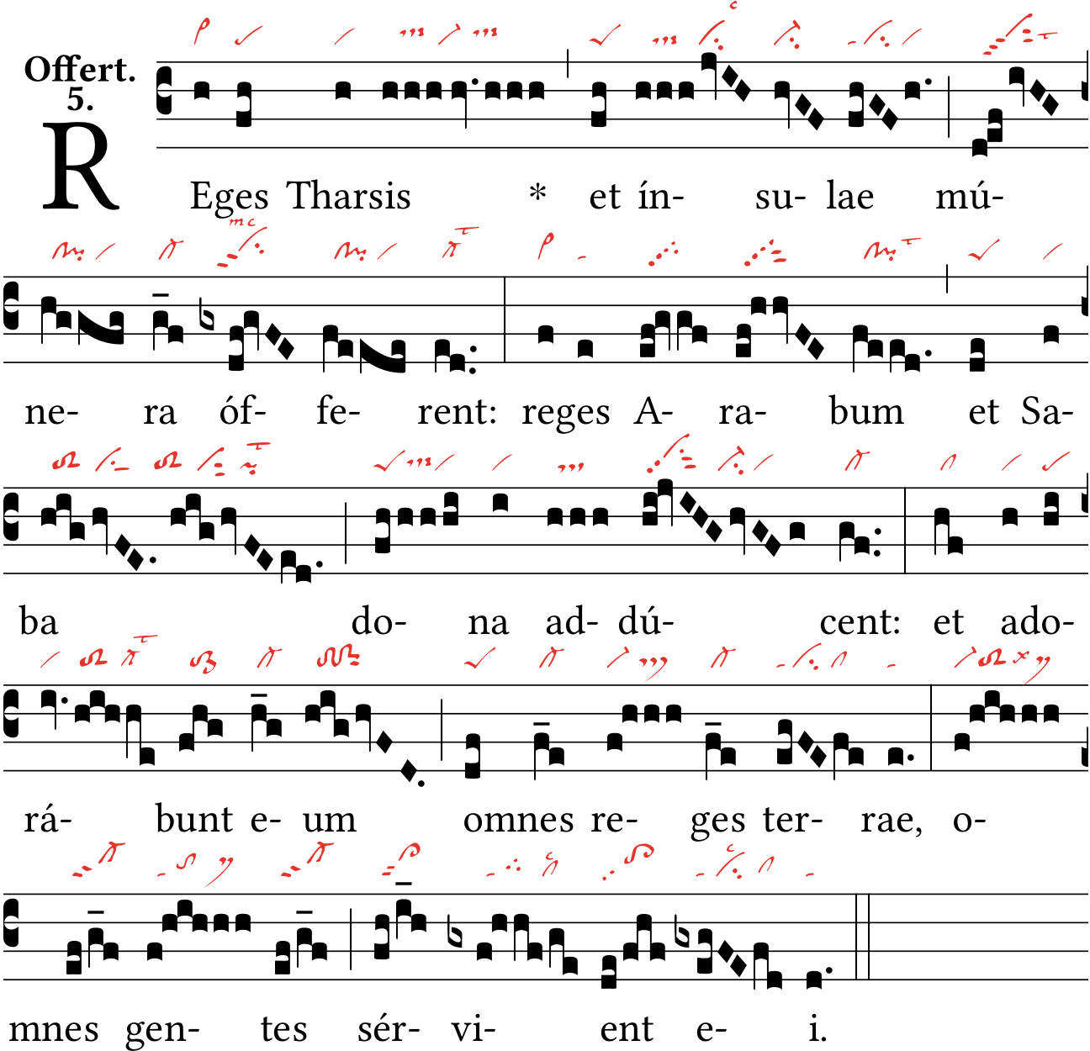

En Orient nous avons vu son étoile, et nous sommes venus, avec des présents, adorer le Seigneur. S. Matth. 2.
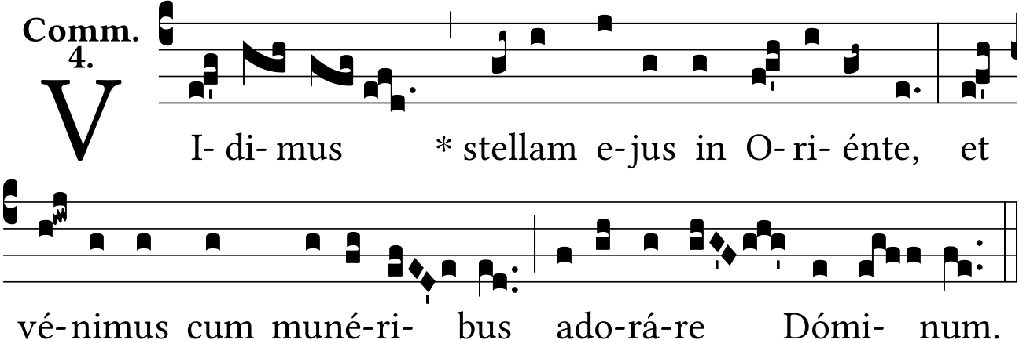
Tous viendront de Saba apporter l’or et l’encens, et donner la louange au Seigneur. V/.Debout et sois radieuse, Jérusalem : car la gloire du Seigneur sur toi s’est levée. Is. 60, 1.
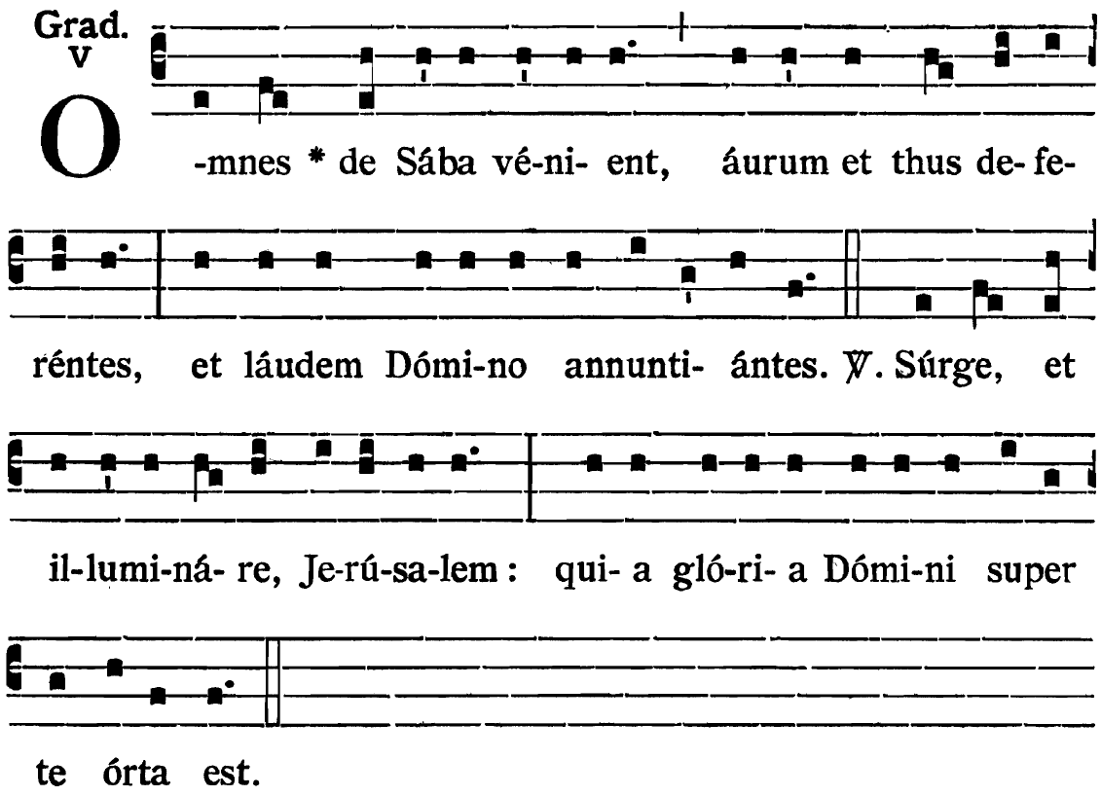

Alleluia. V/. Nous avons vu son étoile en Orient, et nous sommes venus, avec des présents, adorer le Seigneur. Matth. 2.
